Učni list za učence
Kaj je električni tok

1. naloga: Električni tok

Navodilo: Sodeluj v pogovoru in sproti odgovori na vprašanja oziroma dopolni prazna polja:
a) Atomi so v kovinah vgrajeni v kristalno mrežo. Nekaj elektronov ni vezano na jedra in jih lahko zunanje električno polje spravi v gibanje proti pozitivni elektrodi. Takim elektronom pravimo_______________________ .  b) Kaj so nosilci električnega toka v žicah?  ______________________________________________.  - Nosilci električnega toka v raztopinah so ______________  ______________________________________________. | 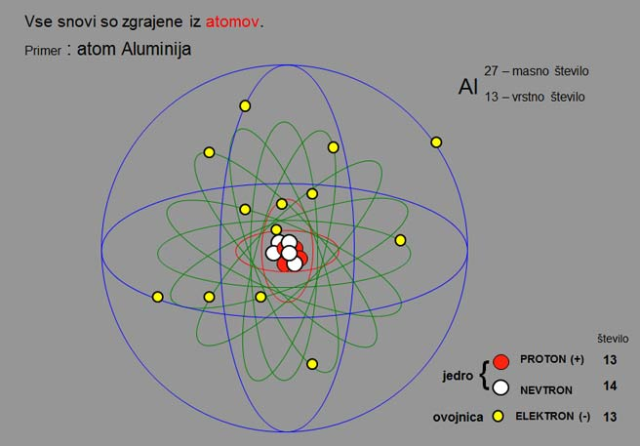
č) Nosilci električnega toka v plinih so
_________________________________________________________________________________.
d) Kaj je električni tok? _________________________________________________________________________________.

2. naloga: Električni krog

Navodilo: Poslušaj učiteljevo razlago in sproti odgovori na vprašanja oziroma dopolni prazna polja.
Električni tok teče takrat, kadar je električni krog sklenjen in je v njem izvir.

- Električni krog sestavljajo: _________________, ___________________, __________________.

Električne kroge in elemente, ki jih sestavljajo, rišemo z dogovorjenimi simboli. Žice ponazarjamo kar z ravnimi črtami.

- SIMBOLI: K simbolom pripiši pomen.
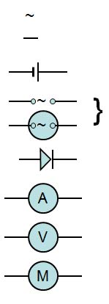
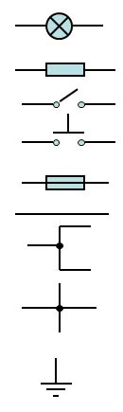

3. naloga: Kratek stik

Navodilo: Sodeluj v pogovoru in sproti odgovori na vprašanja oziroma dopolni prazna polja.

- Kadar v električnem krogu ni ____________________ in sta priključka izvira povezana le z žico, teče zelo velik tok – KRATKOSTIČNI tok.

Zaradi posledic toplotnega učinka lahko pride do požara in okvare izvira, zato moramo električni krog takoj PREKINITI.
- S katerim elementom prekinemo električni krog, ko pride do kratkostičnega toka? ________________
- Kako vežemo varovalko? Obkroži. ZAPOREDNO VZPOREDNO

- V katerih primerih pride do kratkega stika, ko vklopimo stikalo? Obkroži.
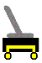
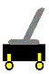
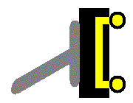
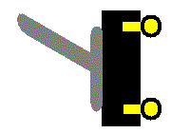
A B

C Č*
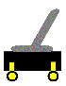
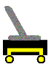

*DODATNA NALOGA: Slika spodaj kaže na vir vezane tri žarnice in en upornik.

Navodilo: S simboli nariši shemo vezja in na ustrezno mesto dodaj varovalko.

